Todo el documento deberá tener las siguientes características:
Tipo de Letra: Arial
Tamaño: 12 para el Título y 11 para el resto del contenido.

Los caracteres en rojo solo son indicativos, deben borrarse en la versión final.
(Espacio simple 1.0)
(Espacio simple 1.0)
Título del trabajo en negritas, en Arial 12 y centrado
((Espacio simple 1.0)
Primer autor¹, Segundo Autor^{2,3}, … Enésimo autor^{n}
Cuando hay un solo autor no se numera, tampoco cuando todos son de una misma institución.
¹ Institución del primer autor, dirección, ciudad, país
² Institución del segundo autor, dirección, ciudad, país
³ Institución del segundo autor, dirección, ciudad, país
^{n} Institución del enésimo autor, dirección, ciudad, país
Si un autor tiene dos instituciones se coloca los dos números que corresponden como superíndices.
Resumen
(Espacio simple 1.0)
Contenido del resumen en 20 líneas como máximo
(Espacio simple 1.0)
Descriptores: descriptor 1, descriptor 2, descriptor 3, descriptor 4, descriptor 5
(Espacio simple 1.0)
Abstract
(Espacio simple 1.0)
Contenido del abstract en inglés en 20 líneas como máximo
(Espacio simple 1.0)
Keywords: keyword 1, keyword 2, keyword 3, keyword 4, keyword 5
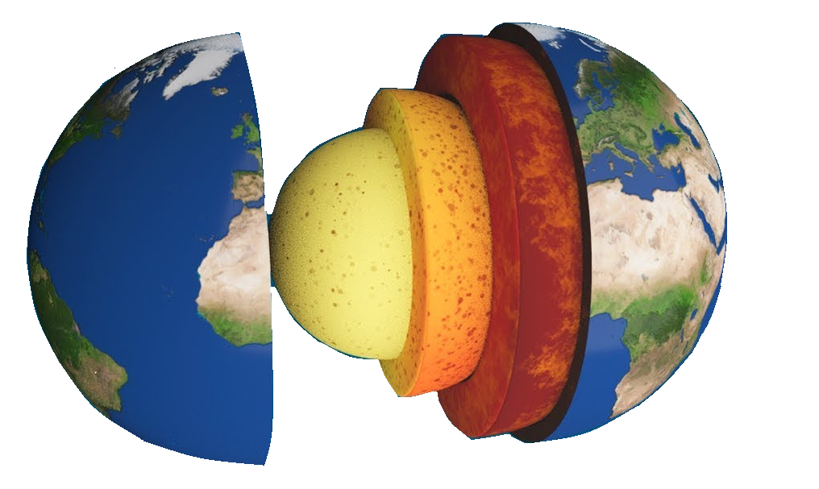
(Espacio simple 1.0), en diseño de página, hacer salto de sección y contínua, justificar Crtl J, luego colocar en 2 columnas

1. Introducción
(Espacio simple 1.0)
Definiendo el problema que se va resolver, recordar todo lo que otros autores han avanzado en ese intento, señalando las referencias entre corchetes [1].
(Espacio simple 1.0)
2. Metodología
(Espacio simple 1.0)
Qué instrumentos, métodos, formalismos u otros ha utilizado para resolver el problema. Puede tener subsecciones, como por ejemplo.
2.1.
(Espacio simple 1.0)
Contenido de la subsección 2.1

2.2
(Espacio simple 1.0)
3. Resultados
(Espacio simple 1.0)
Los resultados deben ser presentados en tablas, figuras u otros que los muestren objetivamente.
Las figuras deben ser insertadas en formato jpg., las tablas usando este mismo procesador de texto. Las tablas deben ser elaboradas usando esta misma plataforma MSW.
Los textos dentro de las figuras deben ser en caracteres visibles 11 p.
(Espacio simple 1.0)

(Espacio simple 1.0)
Figura 1: descripción de la figura en itálicas (la figura en jpg, con caractes del mismo tamaño que las del texto.La leyenda después de la figura
(Espacio simple 1.0)
Tabla 1: contenido de la tabla 1 en itálicas, luego viene la tabla, usando aplicación tabla de MSW, en esta plaforma.
(Espacio simple 1.0)
(Espacio simple 1.0)
4. Conclusiones
(Espacio simple 1.0)
Agradecimientos
(Espacio simple 1.0)
Referencias
(Espacio simple 1.0) (referencias en tablas, con estilo respetando instrucciones para autores
[1] | P. Gómez, R. Ruíz y J. Soria, Nucl. Phys. A32 (2010) 34-56 (artículos)
[2] | D.J. Griffiths, Introduction to Electrodynamics, 2nd ed. (Prentice Hall, Englewood Cliffs, NJ, 1989), pp. 331–334. (libros)

E-mails de todos los autores

OBSERVACIONES: El resumen extendido debe tener entre 4 y 6 páginas, mínimo y máximo respectivamente.

